Appunti bootcamp java

Lezione 1.

Git/Github

I comandi a Git si impartiscono tramite il terminale di Windows.

Possiamo creare una nuova cartella che conterrà il nostro progetto usando il comando **mkdir** + nome che vogliamo dare alla nostra cartella. Una volta fatto possiamo accedere alla cartella in cui creeremo il nostro repository in questo modo:  
1. scrivendo **cmd** nella barra del path della cartella (in questo caso si aprirà direttamente il terminale all’interno del percorso corretto)

2. aprendo il terminale e utilizzando il comando change directory (**cd**) + nome della cartella in cui vogliamo entrare.

Per vedere i file che abbiamo dentro una directory usiamo il comando **dir**, per vedere TUTTI i file dentro quella stessa directory usiamo **dir /a**. Ovviamente per il momento è vuota, non abbiamo file all’interno.



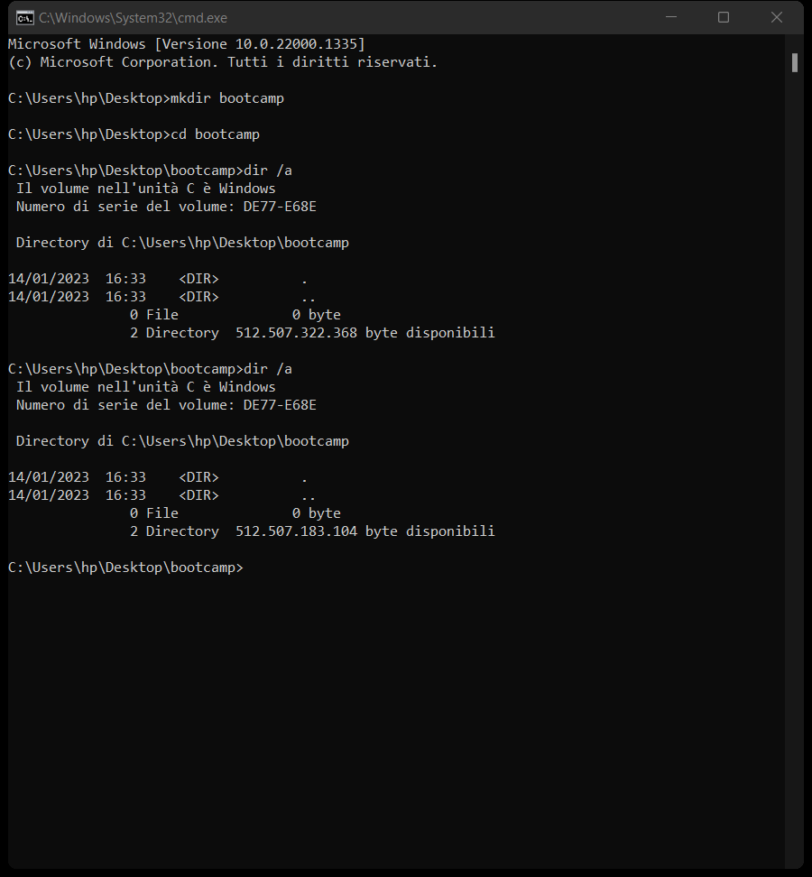



Una volta dentro la cartella del nostro progetto possiamo usare il comando **git init** per inizializzare un repository vuoto di git all’interno di quella cartella (il repo si chiamerà **.git**).

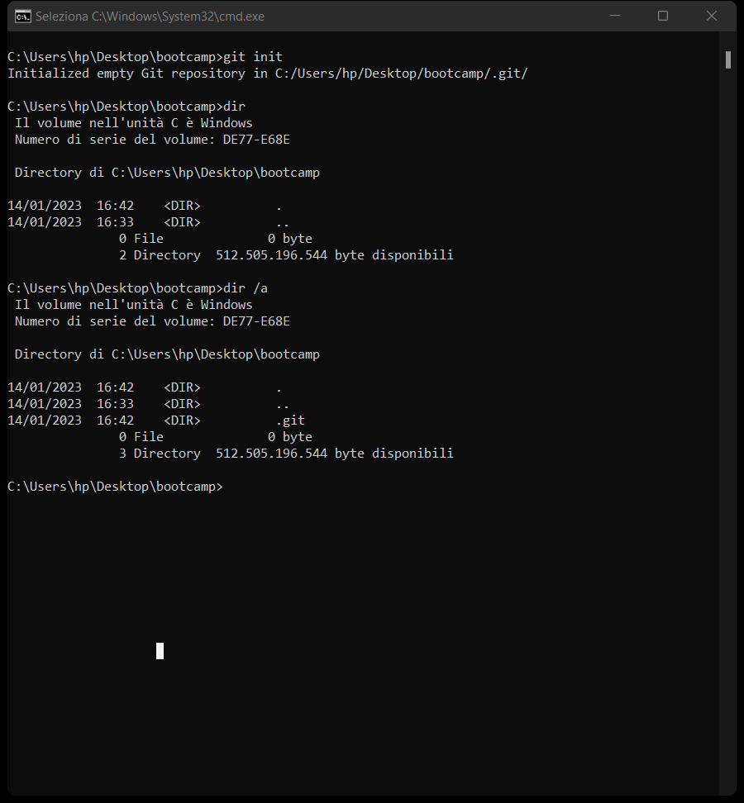



Ora tutti i cambiamenti che facciamo nel progetto verranno memorizzati da git. Questi cambiamenti però sono solamente all’interno del folder del mio progetto NON SONO NELLA STORIA DEL PROGETTO. Possiamo vedere i cambiamenti che abbiamo fatto scrivendo nella console **git status**. Il fatto che sia untracked significa che questo cambiamento non è correntemente visibile a nessuno se condivido il mio progetto su github.

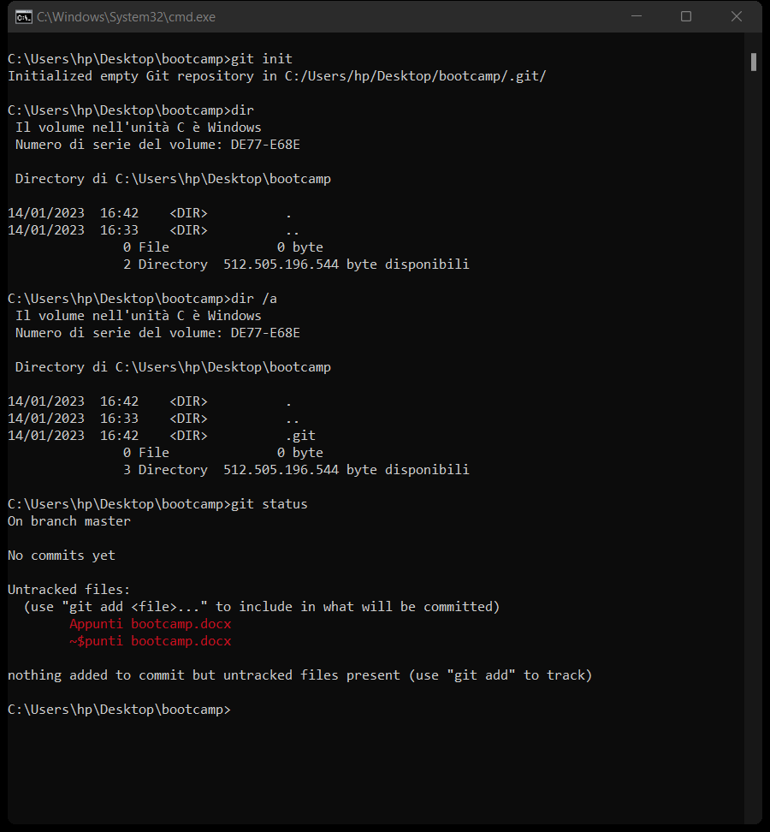



Se vogliamo che questi cambiamenti siano visibili a tutti e nella storia del nostro progetto, che vengano quindi spostati nel repository di git, usiamo il comando **git add .** (il . serve ad indicare tutti i file nuovi/modificati), se vogliamo aggiungere uno specifico file invece scriviamo git add + nome file.

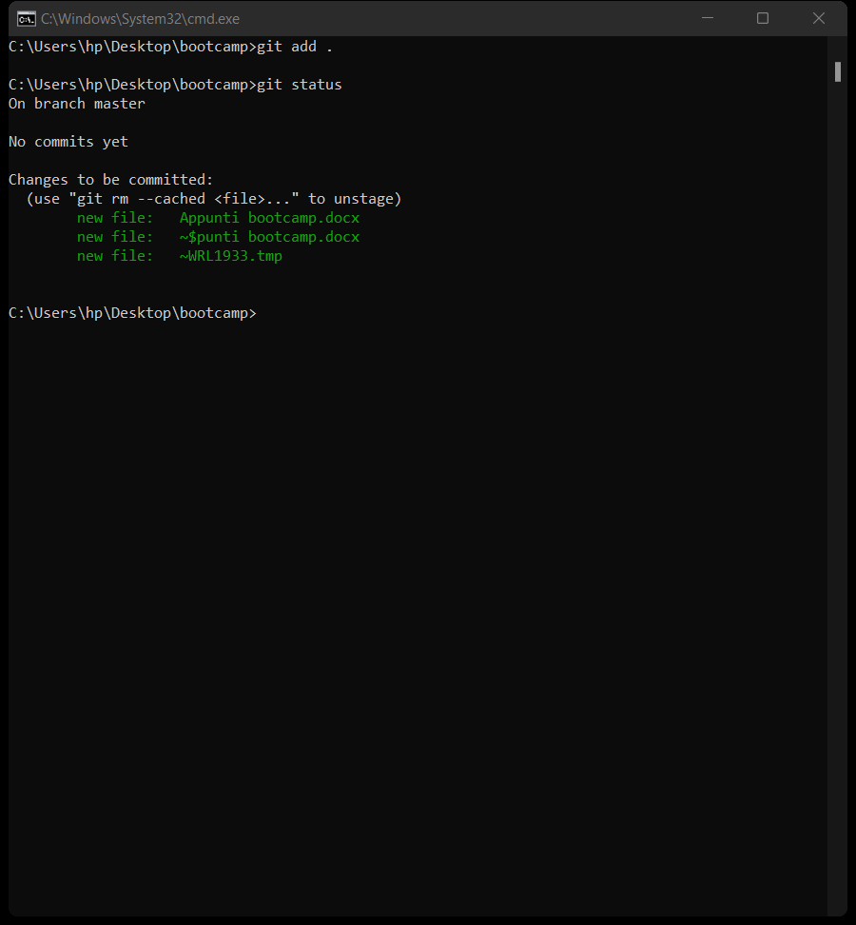



Se aggiungiamo un file per errore possiamo toglierlo scrivendo **git restore –staged** + nome file che vogliamo togliere.

Ora possiamo committare in modo che siano loggati tramite **git commit -m “inserire messaggio”**.

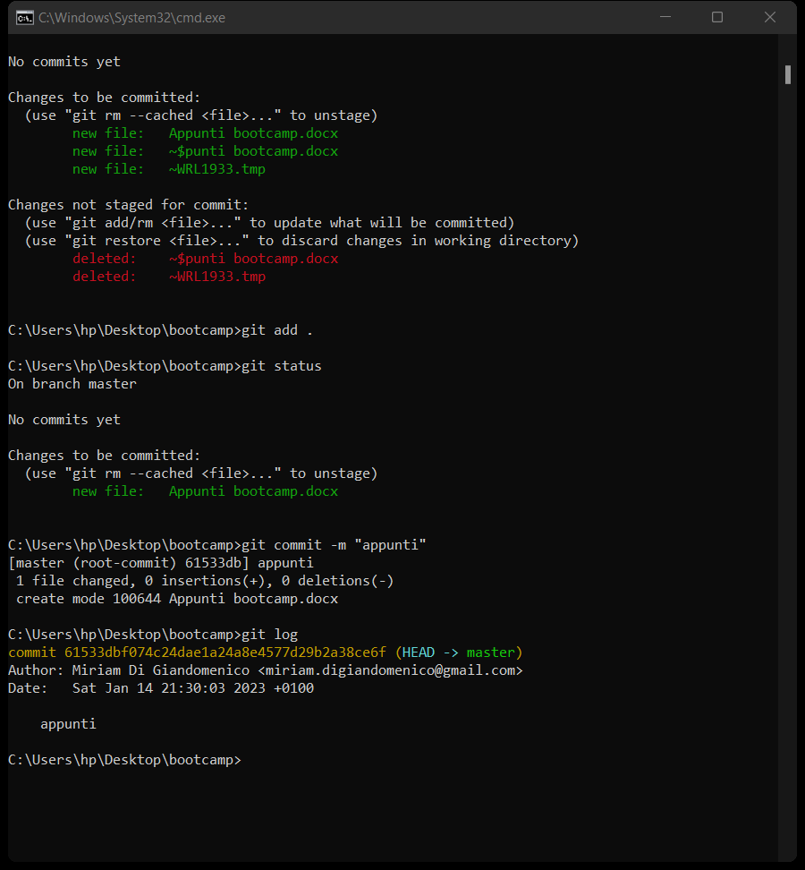



Per vedere la storia dei nostri commit basta digitare **git log**.





Per rimuovere un file usiamo **rm -rf** + nome file.